Nieuwe normering


Wettelijk beoordelingsinstrumentarium
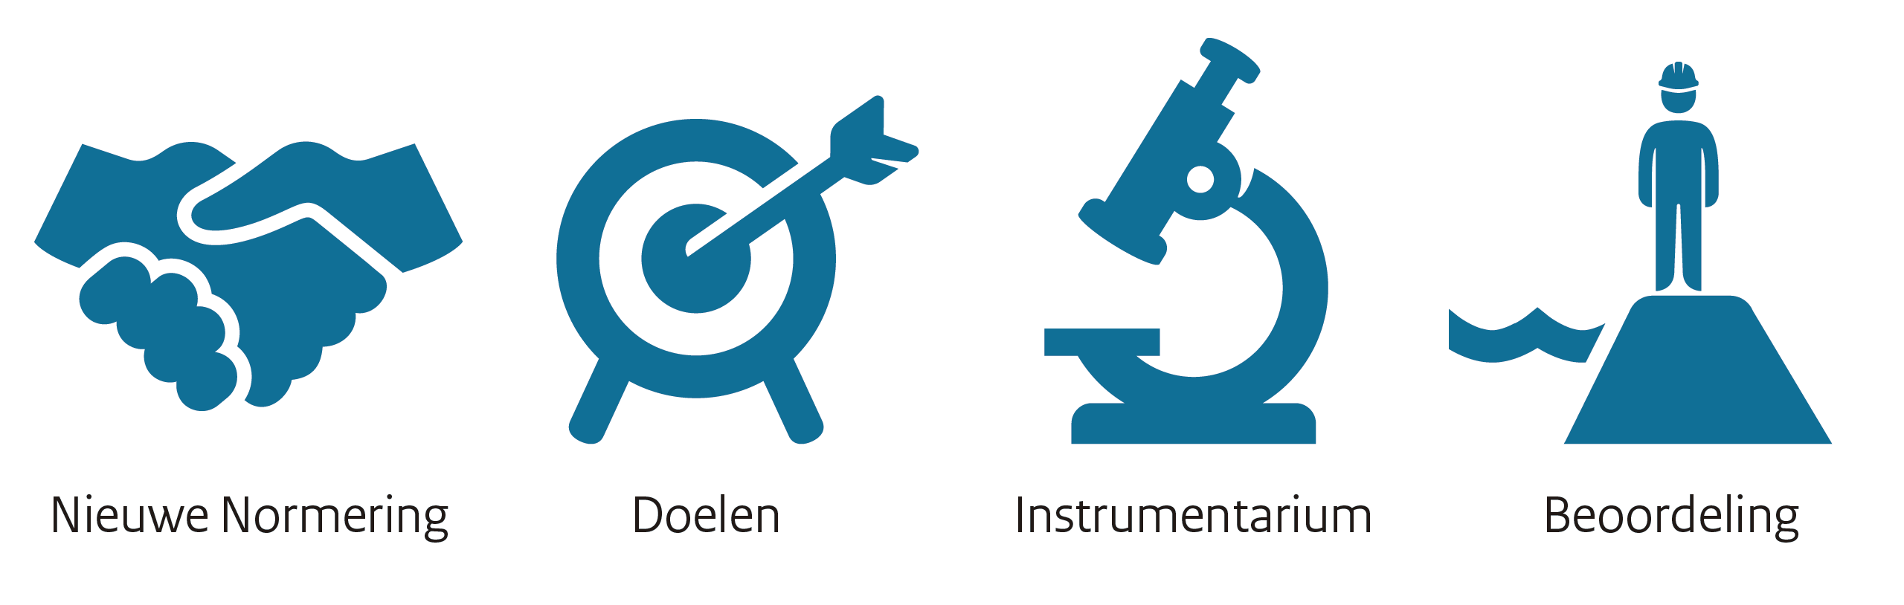

Signaleringswaarde
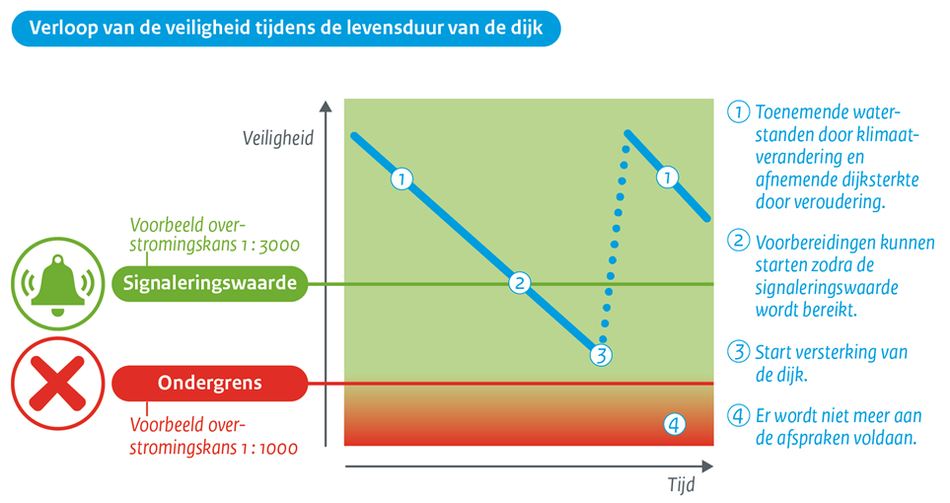

Meekoppelkansen
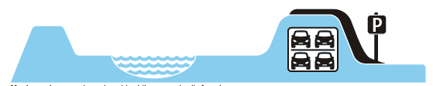
Beschermingsniveau van 1:100.000 per jaar
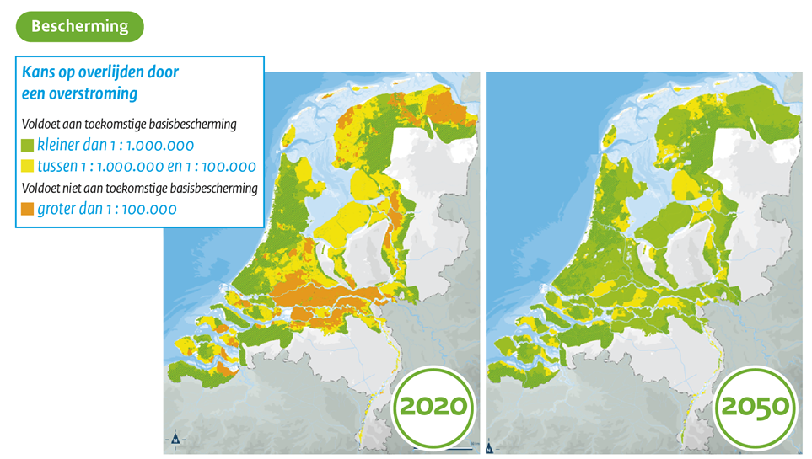

En nog veel meer nieuwe termen…

Voor communicatiemateriaal ga naar:

www.helpdeskwater.nl/nieuwenormering
www.staatvanonswater.nl
www.hoogwaterbescherming.nl/nieuwe+normering
www.uvw.nl/thema/veiligheid/waterkeringen

Meer weten?
Wil je meer weten over de communicatiestrategie of de inhoud?
Neem dan contact op met:
IenM – DGRW
alise.boonen@minienm.nl
Rijkswaterstaat
diana.vander.zwart@rws.nl
HWBP
marga.oosterveld@hoogwaterbescherming.nl
Unie van Waterschappen
jalblas@uvw.nl
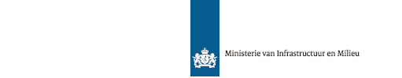

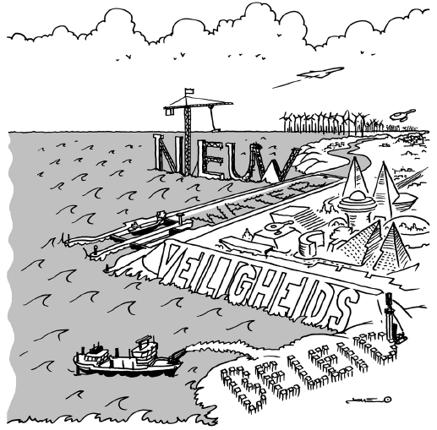
Communiceren
over het nieuwe waterveiligheidsbeleid

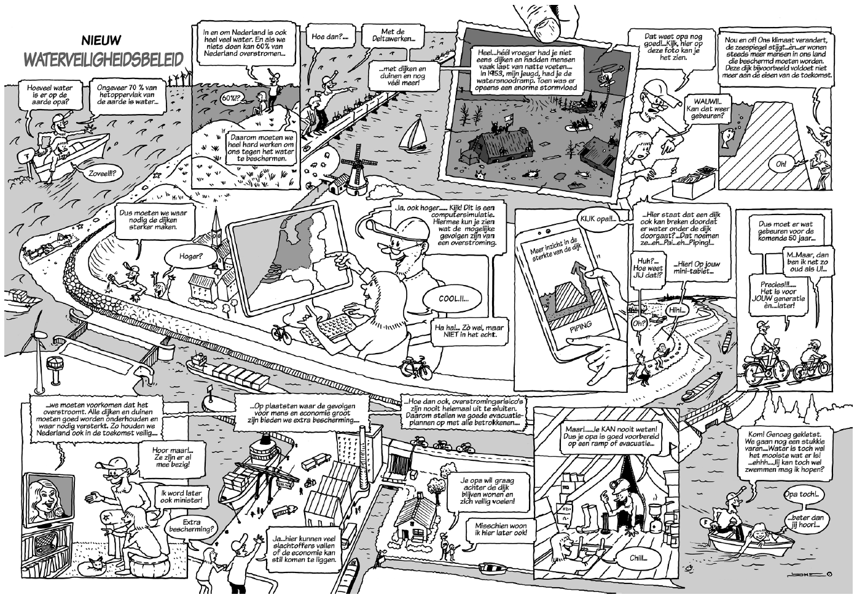
Nieuwe
veiligheidsnormen voor de primaire waterkeringen

In de komende jaren wordt er op veel plaatsen in ons land aan de dijken gewerkt. In 2050 moeten ze namelijk voldoen aan de nieuwe normen die sinds 1 januari 2017 van kracht zijn.
Alle inwoners van ons land hebben straks minimaal hetzelfde beschermingsniveau. Gebieden waar veel slachtoffers kunnen vallen of waar de economische schade groot zou zijn worden extra beschermd.
Onze communicatiestrategie is dat we over de nieuwe normen communiceren wanneer daar aanleiding toe is:

- Actualiteit en realiteit, bijvoorbeeld uitvoering project of actuele hoogwaterstanden;
- Bestuurder in de media;
- Et cetera.

